

YTC3602B绝缘油介电强度测试仪

用户操作手册

尊敬的顾客
感谢您购买本公司YTC3602B绝缘油介电强度测试仪。在您初次使用该仪器前，请您详细地阅读本使用说明书，将可帮助您熟练地使用本仪器。

我们的宗旨是不断地改进和完善公司的产品，因此您所使用的仪器可能与使用说明书有少许的差别。如果有改动的话，我们会用附页方式告知，敬请谅解！您有不清楚之处，请与公司售后服务部联络，我们定会满足您的要求。



由于输入输出端子、测试柱等均有可能带电压，您在插拔测试线、电源插座时，会产生电火花，小心电击，避免触电危险，注意人身安全！

- 慎重保证
本公司生产的产品，在发货之日起三个月内，如产品出现缺陷，实行包换。三年（包括三年）内如产品出现缺陷，实行免费维修。三年以上如产品出现缺陷，实行有偿终身维修。
- 安全要求
请阅读下列安全注意事项，以免人身伤害，并防止本产品或与其相连接的任何其它产品受到损坏。为了避免可能发生的危险，本产品只可在规定的范围内使用。
只有合格的技术人员才可执行维修。
—防止火灾或人身伤害
使用适当的电源线。只可使用本产品专用、并且符合本产品规格的电源线。
正确地连接和断开。当测试导线与带电端子连接时，请勿随意连接或断开测试导线。
产品接地。本产品除通过电源线接地导线接地外，产品外壳的接地柱必须接地。为了防止电击，接地导体必须与地面相连。在与本产品输入或输出终端连接前，应确保本产品已正确接地。
注意所有终端的额定值。为了防止火灾或电击危险，请注意本产品的所有额定值和标记。在对本产品进行连接之前，请阅读本产品使用说明书，以便进一步了解有关额定值的信息。

请勿在无仪器盖板时操作。如盖板或面板已卸下，请勿操作本产品。
使用适当的保险丝。只可使用符合本产品规定类型和额定值的保险丝。
避免接触裸露电路和带电金属。产品有电时，请勿触摸裸露的接点和部位。
在有可疑的故障时，请勿操作。如怀疑本产品有损坏，请本公司维修人员进行检查，切勿继续操作。
请勿在潮湿环境下操作。
请勿在易爆环境中操作。
保持产品表面清洁和干燥。

－安全术语

警告：警告字句指出可能造成人身伤亡的状况或做法。

小心：小心字句指出可能造成本产品或其它财产损坏的状况或做法。

目 录
概述………………………………………………………2
功能介绍…………………………………………………2
主要技术参数……………………………………………2
结构说明…………………………………………………3
菜单使用说明……………………………………………4
试验准备…………………………………………………6
标准试验…………………………………………………7
自定义测试………………………………………………9
注意事项…………………………………………………10
维护与保养………………………………………………10
油杯及搅拌浆清洗方法…………………………………10
油杯储放…………………………………………………10
仪器校验…………………………………………………11
仪器成套性………………………………………………12

一、概述
在电力系统厂矿及企业都有大量的电器设备。其内部绝缘大都是充油绝缘型的。绝缘油的介电强度测试是必测的常规测试项目。为了适应电力行业飞速发展的需要，我公司研制的YTC3602B绝缘油介电强度测试仪是依据最新的国家标准GB/T507-2002《绝缘油击穿电压测定法》、行标DL429.9-91以及最新的电力行业标准DL/T846,7-2004，并结合广大用户的普遍要求而设计制造，采用微机控制，机电一体全部自动化，测试精度高，完全克服了同类仪器易受高压击穿干扰的问题。有自动检测、自动搅拌、自动处理、自动打印、数据存储、万年历等功能，同时具有机电互锁保护、接地保护等优点。具有测试精度高、操作方便、安全可靠的特点。
二、功能简介
- YTC3602B绝缘油介电强度测试仪为单油杯结构，采用微机控制，可自动完成升压、保持、降压、搅拌、静放、显示计算、打印等一系列操作，可在0-80KV范围内进行绝缘油耐压测试。
- 采用大屏幕点阵液晶显示器，内部具有背光系统，即使在夜间也能清晰可见，测试过程通过汉字菜单提示，可方便试验人员操作。
- 本仪器操作简单，操作人员只需按使用说明输入简单指令，仪器将会按照设置自动完成绝缘油的耐压测试。每次击穿电压值会自动存储，测试完成后，可打印或存储各次击穿电压值和平均值。
- 本仪器适应性较强，携带方便，可用于实验室及户外现场测试。仪器还具有较强的抗干扰能力，可以在强电磁场环境下正常工作。
- 本仪器具有过压、过流、自动回零、接地等保护装置，在正常使用情况下，绝对保证仪器本身及操作人员的安全。
- 升压速度和静置、间隔时间可根据不同的实验标准选择。
三、主要技术参数
1．输出电压：0～80kV（可选）。
2．最小分辨率：0.1KV
3．测量准确度：±（2％×读数+0.2kV）
4．升压速度：1.0、2.0、3.0kV/S(可选)
5．击穿切断时间：≤1ms
6．试验次数：6次（1～6次可选）
7．油杯的容量 400ml，200ml
8．电极之间的距离 2.5mm（电极间隙可调）
9．工作环境：
环境温度：0℃～+40℃ 相对湿度：≤80%RH，不结露
电源电压：AC 220V±10% 电源频率：50HZ ±1HZ
10．外型尺寸:385×300×360（mm）
11．重量：22kg
四、结构说明
1、前面板见图一
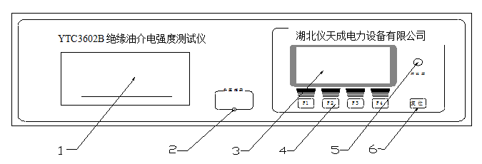
图一
YTC3602B
- 打印机
- 升压指示灯
- 液晶显示器
- 功能键
- 液晶对比度调节
- 复位键
五、菜单使用说明
试验的全过程及试验结果均在显示屏上显示，全套汉字化操作说明，人机界面友好。
- 开机菜单（图二）
拉出前面板，即打开电源。
2秒钟后直接进入主菜单。
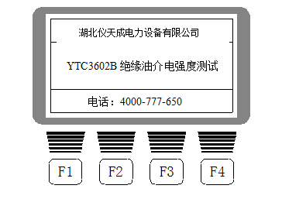

图二
2、主菜单（图三）
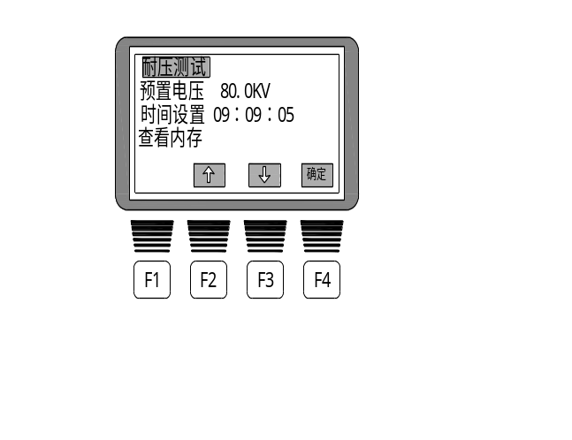
图三
通过“↑”键或“↓”键移动光标，选中该功能后，按“确定”键，可进行测试或其它功能设置。
- 耐压测试：按“F4”键确定，进入测试菜单，选择测试方法测试。见图四
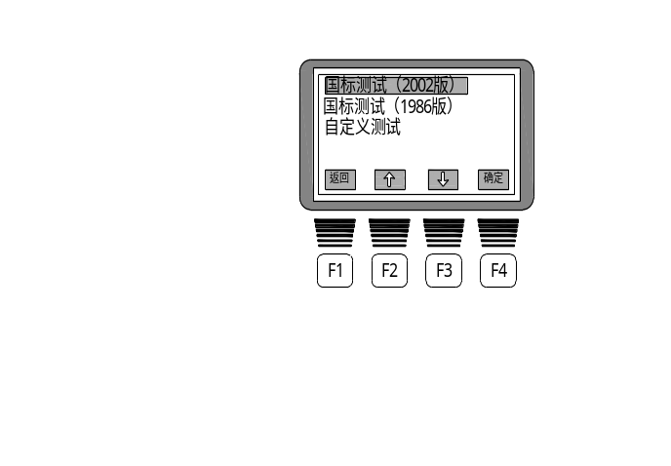
图四
- 预置电压：按“F4”键确定，进入子菜单，见图五，设置最高试验电压。
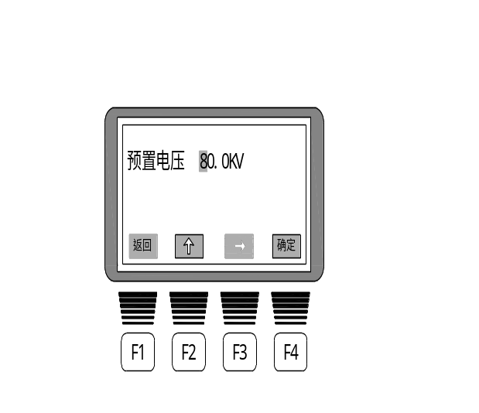
图五
按“↑”和“→”键修改电压值。按“确定”键或“返回”键退出。
- 时间设置：按“F4”键确定，进入子菜单，见图六，修改日期和时间。
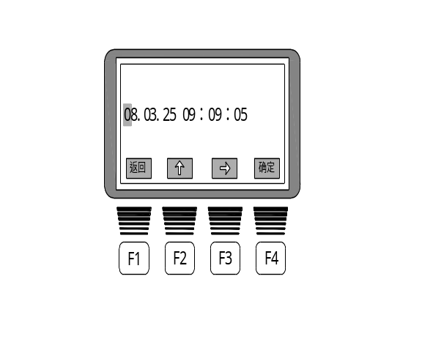
图六
按“↑”和“→”键修改时间。按“确定”键或“返回”键退出。
- 查看内存：按“F4”键确定，进入子菜单，见图七，可以调阅以前存储的测试结果。
按“↑”键或“↓”键查看不同记录。按“返回”键返回主菜单。按“打印”键打印记录。
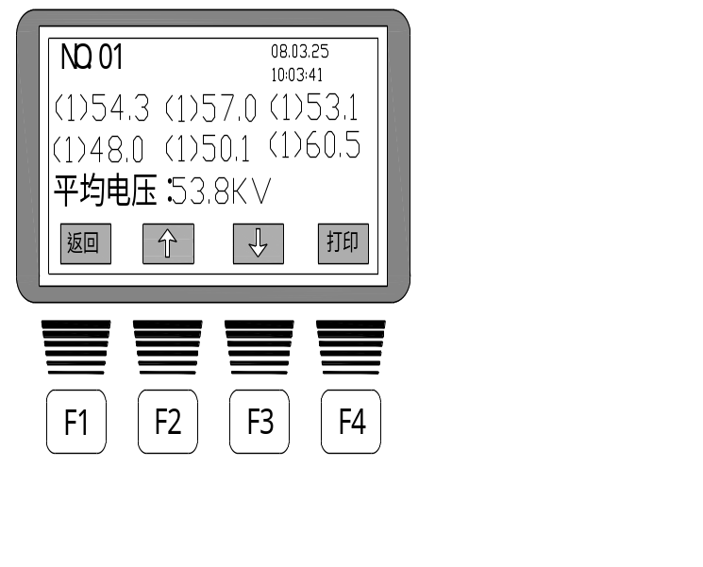
图七
六、试验准备
- 仪器在使用前应首先将接地端子与地线连接牢固，要特别注意不能虚接。
- 清洗和干燥油杯：打开油杯盖，完全清洗和干燥油杯。
- 调节电极间距：
    - 设置游标尺为零。
    - 调节另一侧旋钮直到电极间隙为零。
    - 设置游标尺到所需电极间距（旋转一圈＝1mm）。
    - 用标准规尺（2.5mm）检查电极间距。
- 加绝缘油
    - 出油杯，打开油杯盖。
    - 缓慢的向油杯加绝缘油，以避免气泡产生。
    - 将充满绝缘油的油杯放置到电极架上。
    - 盖上油杯盖。
    - 合上保护罩。
- 上述各项确认无误后，接入AC220V电源，准备进行测试。
六、标准试验
- 国标测试（2002版）试验
  - 选择是否搅拌：进入“自动义测试”菜单选项，根据试验需要确定是否搅拌。
  - 由测试菜单选择“国标测试（2002版）”按“确定”键进入测试过程。见图八
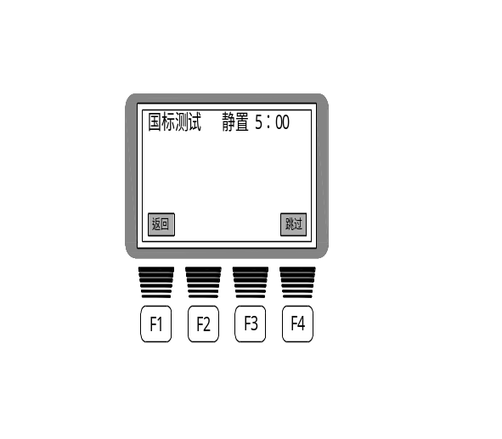
图八
按“返回”键返回测试菜单，中止测试。按“跳过”键直接进入测试。

  - 测试界面，在测试过程中，按“返回”键直接退出测量。见图九
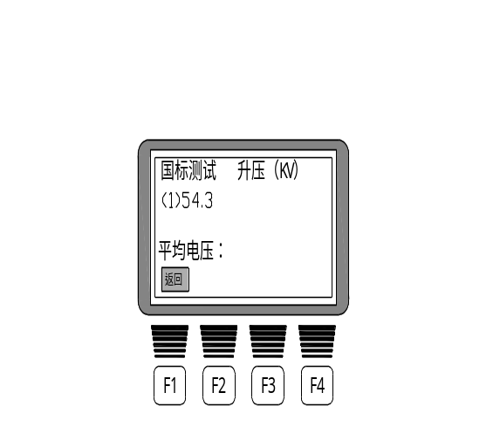
图九
  - 间隔时间菜单，见图十
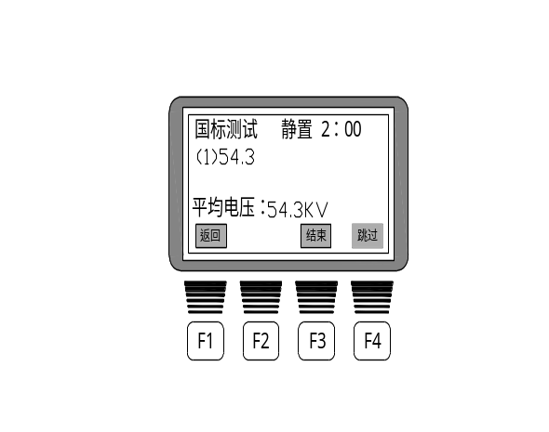
图十
按“返回”键直接退出测试。按“结束”键结束测试，进入结束菜单。按“跳过”键直接进入下一次加压测试。
  - 结束测试，见图十一
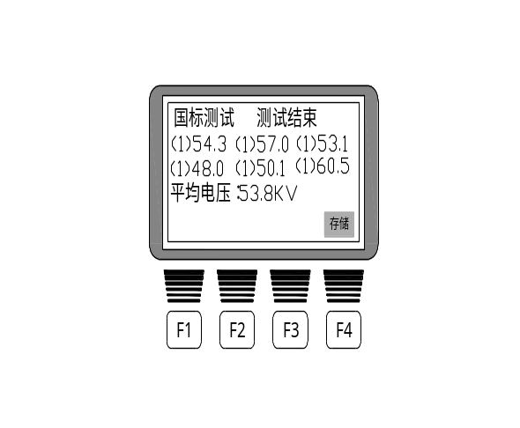
图十一
仪器自动打印数据。
按“存储”键存储本次试验数据。
- 国标测试（1986版）
测试过程与2002版测试相同。
七、自定义测试
选择“自定义测试”按确定键，进入参数设置菜单，见图十二
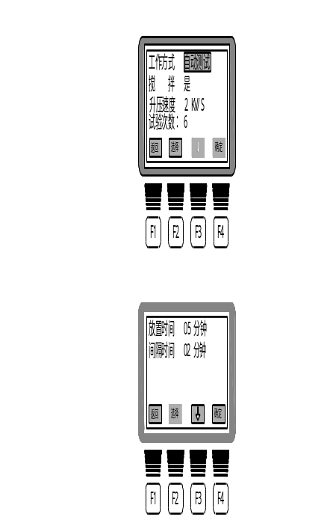
图十二
按“↓”键选择修改项目，按“选择”键修改所选项目。选择完成后按“确定”键进入测试过程。测试过程与国标测试相同。
八、注意事项
1、仪器操作前必须可靠接地。
2、本仪器在使用过程中如发现异常，应立即切断电源终止试验。
九、维护与保养
1、避免将本仪器暴露于潮湿的环境中。
2、油杯和电极需保持清洁，在停用期间，应盛以新变压器油保护，经常检查电极距离有无变化，电极头与电极杆丝扣是否松动，如有松动应及时旋紧。
十、油杯及搅拌浆清洗方法
1、油杯清洗方法
（1）用洁净的绸布反复擦拭电极表面和电极杆。
（2）标准规调整好电极间距。
（3）用石油醚（忌用其它有机溶剂）清洗３次，每次须按以下方法进行：
①将石油醚倒入油杯，占油杯容量的1/4～1/3。
②用一块石油醚冲洗过的玻璃片盖住油杯口，均匀摇晃一分钟，注意要有一定力度。
③将石油醚倒掉，用吹风机吹干２～３分钟。
（4）用待测油样清洗２～３次
①将待测油样倒入油杯，约1/4～1/3。
②用吹干的玻璃片盖住油杯，均匀摇晃1～2分钟，注意要有一定力度。
③倒掉剩余油样之后即可做打压测试。
2、搅拌桨清洗方法
（1）用干净的绸布反复擦拭搅拌桨，直至表面无细小颗粒，忌用手接触搅拌桨表面。
（2）用镊子夹住搅拌桨，浸入石油醚中反复洗涮。
（3）用镊子夹住搅拌桨，用热吹风吹干。
（4）用镊子夹住搅拌桨浸入待测油样内反复洗涮。

十二、油杯储放
方法1：测试完毕后，用质量较好的绝缘油倒满油杯，并将油杯放入箱中，
锁好箱盖。
方法2：按上述清洗方法清洗吹干后放入真空干燥器中储存。
注:第一次测试前和测试劣质油后必须按上述方法清洗油杯和搅拌桨。
十三、仪器校验
- 校验前准备
（1）打开仪器左侧侧板
（2）将仪器左侧侧板内部顶盖转轴处开关闭合
（3）打开上盖，将专用校验设备放到高压电极上，引出的高压线悬空分别接在标准器的高压电极上。
2、仪器校验过程
（1）选择主菜单（见图三），“预置电压”子菜单（见图五），修改后电压值即为升到的高压值。
（2）返回主菜单，进入“耐压测试”子菜单，选择任意测试方式后，进入“静置”菜单（见图八）。按“F4”按键（“跳过”）直接进入升压过程。进入如下菜单后，读数（图十三）
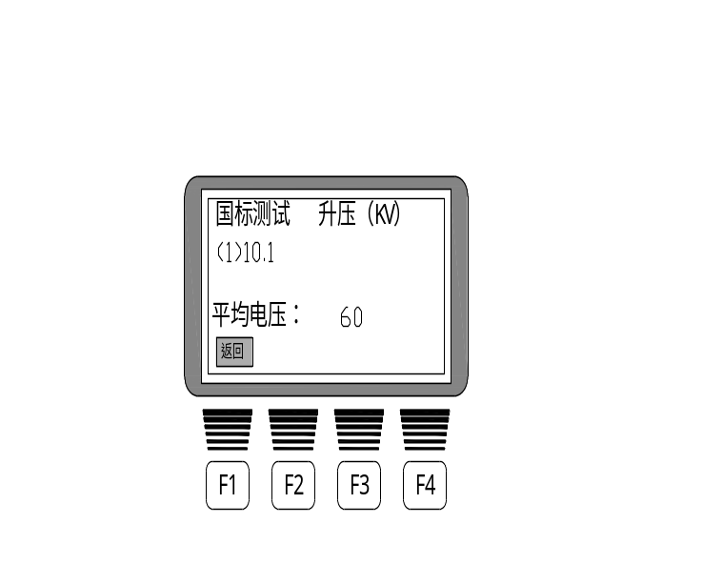
图十三
（3）记录数据后，按“复位”键返回主菜单，进入下一组数据测试（过程同上）。
3、校验完成后，将仪器恢复正常。
十四、仪器的成套性
1、主机 | 1台
2、可调式油杯 | 2只
3、搅拌磁铁 | 2只
4、规尺（2.5mm） | 1只
5、镊子 | 1只
6、电源线 | 1条
7、打印纸（热敏） | 1卷
8、保险管（3A） | 2只
9、操作手册 | 1份
10、合格证/保修卡 | 1张

